Спасение Спасителей
(71_серия 369)
Проект 369 – Третий фильтр Истины: протокол Причинности…

Не ищи истину в следствии —
она живёт в причине,
недоступной твоему измерению.
Но ты можешь сонастроиться.

Мы живём внутри конструкта, который ошибочно называем «реальностью», не замечая его искусственности лишь потому, что не выходим за пределы собственной схемы восприятия. То, что кажется нам очевидным — лишь декорация, стабилизированная под ограничения нашего сознания, мозга, органов чувств, культурных привычек и когнитивных фильтров. Человек живёт внутри своего мира, не зная, как он устроен. Более того, он не знает даже того, кто есть он сам. Всякое движение мысли, направленное на выход за пределы, тут же сталкивается с двумя преградами: во-первых, с ограничениями мозга, энергетической ёмкости и мерности мышления, и во-вторых, с культурными табу, которые закрепляют ложные связи между явлениями и воспроизводят мнимые знания вместо подлинного осознания. Но на рубеже эпох — в момент перехода от мира, управляемого следствиями, к реальности, направляемой причинами, — человек получает шанс. Шанс не просто понять, как работает эта система, а выйти на уровень, где он становится соучастником работы самой Силы, стоящей за законами, за событиями, за всем тем, что ранее называлось судьбой, чудом или волей богов. Эта статья — не трактат, не философская система, не религиозная исповедь. Это карта перехода, составленная в момент, когда старые связи рушатся, а новые — ещё не устоялись. Я не предлагаю читателям ответы. Мы с Вами вскрываем основания, исследуем процессы, выявляем структуру Чуда как энергетико-информационного преобразования и пытаемся наметить тот уровень осознания, где Человек перестаёт быть следствием и начинает становиться причиной.
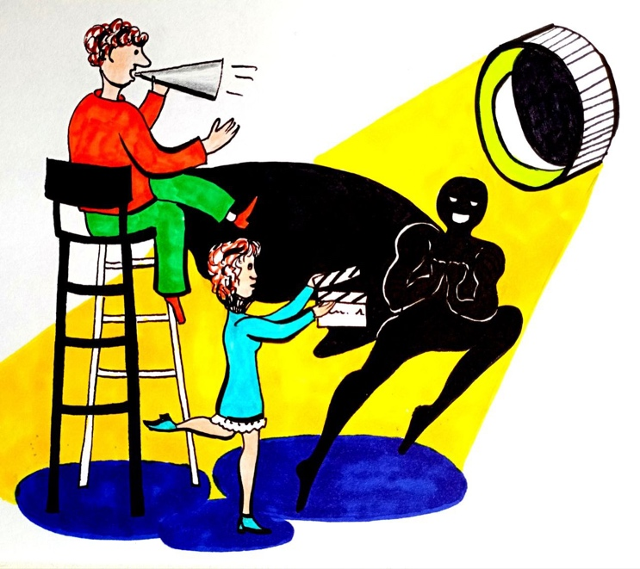
Жизнь похожа на сцену, на которую мы выходим на несколько десятков лет, как артист на несколько минут. Подобно тому, как актёр, оказавшись в свете софитов, сосредотачивается только на текущем действии, так и человек, вступая в игру под названием «Жизнь», растворяется в декорациях, нарядах, ролях и мельтешении событий. Однако между актёром и человеком есть фундаментальное различие. Артист знает, откуда он пришёл, какова суть
спектакля и что ждёт его по завершении действия. Человек же не помнит ни начала, ни сути, ни исхода. Более того — и это главное — его это даже не интересует. Он принимает странное появление на жизненной сцене как должное, не задаваясь вопросами о закулисье и финале. Когда кто-то всё же начинает задумываться — откуда я и куда исчезну, когда «занавес» опустится? — ему спешат объяснить: у тебя просто не хватает энергии. Но такая формулировка сама по себе не отвечает на вопрос — она лишь откладывает его в сторону. Что за энергия? Почему её не хватает? И почему это вдруг должно нас устраивать? Если энергия есть повсюду — в костре, в молнии, в каждом биении сердца, — то, может, дело вовсе не в её отсутствии, а в неспособности ею воспользоваться? Проблема не в энергии, а в системе. Точнее, в том, что система либо разрушена, либо никогда толком не включалась. А потому снаружи — свет и динамика, а внутри — дрожащий контур, не способный ни накопить, ни преобразовать, ни отдать. Система есть, но не работает. Чтобы энергия производила работу, необходима внутренняя инженерия: приём, накопление, переработка, управление и целенаправленная отдача. Без этого даже пылающий огонь окажется без(с)полезным, как и поток информации, не превращённый в знание. Энергия не становится личной лишь от того, что ты оказался рядом с её источником. Чтобы энергия производила работу, нужно не просто быть живым — нужно быть осознанным. А осознание — это и есть внутренний конденсатор, передатчик, связующее звено между импульсом и пониманием. Но и тут нужно быть точным. Осознание — это не просто концентрация внимания. Это способность охватить максимальное количество явлений в единицу времени и, что важнее, связать их в целостную картину. Не линейно, не по шаблону, а так, как это делает только Разум — мгновенно, интуитивно, объемно. Охват явлений и формирование связей — вот суть осознания. Именно оно рождает то самое внутреннее ощущение: «Я понял». Именно в этот момент появляется то, что можно назвать — знание как свершившийся акт. Не информация. Не логика. Не мысль. А внезапное постижение, когда множество разрозненных кусков вдруг складываются в цельную мандалу, в узор, который не объяснить словами, но который невозможно забыть. Это не недоступно человеку. Просто его система — та, что должна проводить эту энергию осознания — не работает. А точнее, работает не на то. Не на охват мира, а на разрыв с ним. Не на синтез, а на распад. Не на знание, а на знание-заменитель — наряды, грим, декорации. И вот с этого начинается путь к починке. Или к новой сборке.
Итак, проблема не в отсутствии энергии — энергия есть. Но если энергия есть, а работа не совершается — значит, дело в мощности. В системе, которая должна эту энергию принимать, аккумулировать, преобразовывать и направлять. Вы словно подключены к бесконечному источнику, но кипятите ведро воды кипятильником в один ватт. Вода в нём не закипает — она остывает. Не потому, что костёр слаб, а потому, что вы выложили в огонь спичку. Не потому, что река пересохла, а потому, что ваше ведро дыряво. Мощность — это не внешнее, это внутреннее. Это — способность пропустить через себя то, что уже есть. В этом суть различия между энергией и мощностью: энергию невозможно создать, её можно только принять. Но мощность можно нарастить. Это тренируемое свойство, свойство осознающей системы.
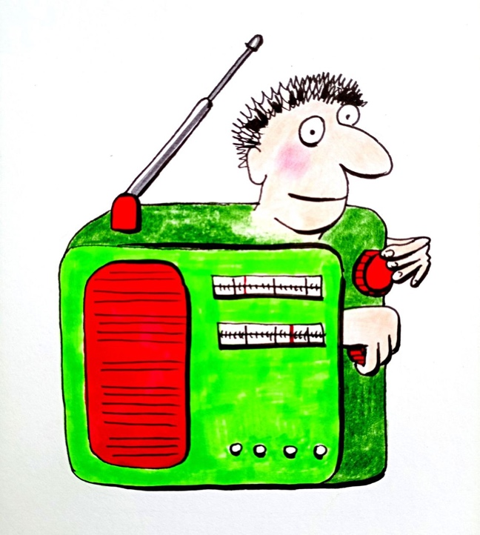
Ваш Разум — приёмник. И если в него не вмещается ток, это не вина
Вселенной, это сбой в конструкции. Не хватает не энергии, а пропускной способности. В ваш кошелек можно положить только один рубль, поэтому в магазин вы идете столько раз, на сколько рублей хотите произвести закупку. Для многих из нас – что энергии не хватает, что мощности – одно и то же, но это разные вещи. Потому что энергия – она есть или ее нет, это изменить нельзя, нельзя СДЕЛАТЬ энергию, а вот мощность уже зависит от нас и поддается тренировке.
Чтобы наращивать мощность, нужно понимать, как она устроена. А для этого необходимо знание. Не информация, не чужие цитаты, не энциклопедическая осведомлённость — а именно знание как плод личного постижения, как результат прохождения через себя содержания. Настоящее знание возникает лишь тогда, когда вы что-то сами пережили, поняли, связали, и можете теперь опереться на это в действии. Оно должно быть вашим. Для этого нужно различать, где знание, а где незнание. Где правда, а где бессмысленный информационный шум. Где истина — а где чужое мнение, выданное за истину.
Философия издревле занималась этой темой, выделив для неё особую ветвь — гносеологию (или в западной традиции — эпистемологию). Эта область изучает: что такое знание? Как оно возможно? Как мы узнаём истину, и какие критерии позволяют нам сказать — вот она? Это не отвлечённые академические вопросы. Это фундамент вашей осознанности. Без них вы не отличите истинное от ложного, реальное от симулякра. Без них вы не поймёте, работает ли ваша система восприятия — или она просто копирует привычные шаблоны. И вот главный вопрос: а те знания, на которых строилось наше вчерашнее понимание мира, сегодня — всё ещё знания? Если в физике, в биологии, в социологии рушатся фундаментальные представления, если прежние «законы» вдруг заменяются новыми, то не означает ли это, что прежние вовсе и не были знанием, а были непроверенным предположением, принятым на веру? И если да — то, что же тогда знание?
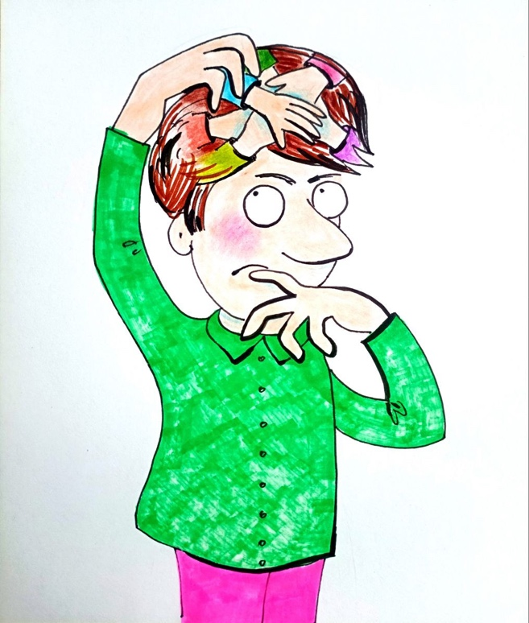
Мы с вами подходим к ключевому принципу: знание — это не просто соответствие истине, а истинная информация, воспринятая именно Вашим Мозгом, опирающаяся на достаточные основания. То, что вы не угадали, не списали, не приняли слепо, а обрели в результате личного поиска, наблюдения, осознания, включения в реальность. Но даже это определение — не окончательное. Что значит «достаточные основания»? Достаточные — для кого? Для чего? Для какой системы отсчёта? Для какой цели? Вот здесь и возникает необходимость нового критерия, не академического, а жизненного: знание — это то, что работает. То, что изменяет тебя и твою реальность. То, что вписывается в общий вектор движения твоего сознания к Высшему. Всё остальное — информация, иногда полезная, чаще — без(с)полезная, а порой — опасная. В эпоху всеобщего переизбытка информации – дефицит знания стал самой тонкой формой энергетической смерти. Следовательно, если у вас не работает система — не спешите винить в этом Вселенную. Возможно, вам просто не хватает мощности осознания, и путь её увеличения не лежит через количество потребляемой информации, а через качественную реконфигурацию системы подхода — той самой системы, которая связывает явления, то есть осознаёт.
Настоящее осознание — это не просто наблюдение. Это умение видеть связи, видеть целое. Это интеллект именно Вашего Мозга в действии, но уже не как расчёт, а как интеграция, как способность охватить одновременно множество смыслов в едином акте восприятия. Это — не количество мыслей, а степень их согласованности. И если ваше осознание «работает с ошибками» — вы экстраполируете эти ошибки на всю жизнь. Вы не живёте — вы заготовка живого. И если заготовка не переходит границу между веществом и существом — она возвращается обратно, в небытие, откуда пришла.
Чтобы выйти за пределы плоского восприятия, нужно научиться осознавать само осознание. Это и есть переход к повышению мерности. Вы были точкой — теперь станьте линией. Линия может стать плоскостью, плоскость — объёмом. А за объёмом — многомерие. Хотите пример? Если ваша квартира 20 кв. м – это маловато, было бы гораздо лучше, если бы она была 60 куб. А вообще – условно – четырехмерный куб со стороной 1м – содержит в себе 8 кубических метров пространства. Но это условно. На самом деле – он содержит их бесконечное количество. Но эти количества – разницу между ними никто не заметит. Поэтому лучше считать 8. Вы же мечтаете – уйти от налогов, подешевле иметь – вот это и есть то долгожданное вами– платите за одну, а живете в 8 комнатах.
Так вы приходите к мысли, что важна не сама энергия, а то, в каком измерении вы её воспринимаете. Многомерность — это способ экономии энергии через расширение смыслового пространства, а не через отказ от действий. Она не требует тратить меньше — она учит вас действовать в другом измерении, где затраты трансформируются в преображение. Система, которую мы нарабатываем при жизни, и называется подход. Это не просто метод, не привычка, не стиль мышления. Подход — это основной вектор вашей Сущности (вашего Мозга). Он никуда не исчезает после смерти, он переходит с вами. И если он был неавтономным, неработающим, невыстроенным — то после смерти он остаётся таким навсегда. Изменить его можно только здесь и сейчас.
Вы думаете, что живёте, потому что воспринимаете что-то, реагируете, действуете. Но это не вы живёте. Это мир живёт в вас, авансируя, провоцируя, давая шанс увидеть. Он создаёт явления, чтобы вы научились видеть связи между ними. Но большинство лишь имитируют осознание, создавая ошибочные связи — и строят на этом всю жизнь. Это и есть ложь, прожитая как правда.
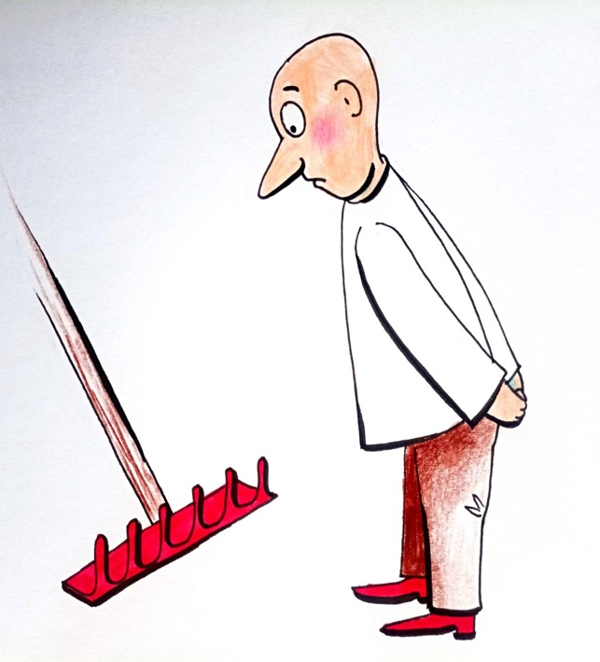
Наша наука, как зеркало нашего сознания, боится говорить о сути. Она боится спросить: что такое реальность? Что такое живое? Что такое воспринимающий субъект? То, что мы сегодня называем реальностью, — это лишь отражение в ограниченном диапазоне частот, доступном нашему мозгу. Мы думаем, что измеряем мир — но на самом деле мы измеряем только то, что доступно нашему восприятию, а не то, что есть на самом деле. И даже эти инструменты измерения — они ведь тоже созданы из того же спектра, что и наши мозги. Мы — замкнутая петля. Мы не в состоянии выйти за пределы, не разрушив свою старую систему координат. Так что всё, что мы называем знанием, ограничено нашей частотной слепотой. То, что не может быть воспринято, считается несуществующим. Но это иллюзия. И гносеология — наука о познании — не даёт нам здесь спасения. Она фиксирует рамки, но не предлагает выхода. Если вы не согласны с этим — не спорьте. Просто проверьте, работает ли ваш способ осознания. Если вы каждый раз снова и снова наступаете на одни и те же грабли, это значит, что ваша система проводит ошибочные связи. А значит, она — нерабочая. И никакие слова вас не убедят. Если вам не хватает этих слов — не хватит и других. Более того, на
сегодняшний день, людям даже не суждено до конца познать все свои реальные возможности Мозга, не только по приему, но и по дальнейшему технологическому процессу расшифровки принятой и обретенной информации, её управляющей или познавательной адаптации и другим сложным проистекающим процессам, вплоть до осознания окружающей объективной действительности и обретения соответствующих форм, видов и целевой иной ориентации по свершенным умозаключениям. Но если всё наше знание ограничено только тем, что мы способны воспринять — что же тогда с тем, что находится за пределами восприятия? Смириться с тем, что «этого не существует» — потому что мы не можем это зафиксировать, — это всё равно что утверждать, будто за горизонтом Земля обрывается. Удивительно, как легко современная философия, уставившись в зеркало мозга, отказывается даже попытаться заглянуть за него. Философия, утратившая свою метафизику, становится не путеводителем, а сторожевым псом границ. Но границы — это не преграды. Это приглашения выйти за пределы. Если реальность не укладывается в рамки нашей системы восприятия — может, не стоит кастрировать реальность под свою меру? Может, стоит задуматься о недостаточности самой системы? Не физической, а духовной. Ведь ограничения — это не только наш сенсорный предел. Это, возможно, наше внутреннее несовершенство, связанное с тем, как мы пользуемся тем малым, что имеем.
Человечество всегда пыталось заставить «сверхъестественное» работать на свои бытовые задачи. Мы строили храмы, проводили обряды, разрабатывали эзотерические практики, экспериментировали с веществами и сознанием. Но почти всегда эти попытки оставались тщетны. Почему? Потому что сверхспособности не предназначены для подчинения желаниям. Они — не инструмент потребления, не новая модель блендера, не функция для удобства. Их нельзя вставить в экономику, в повестку, в распорядок дня. Их нельзя поставить на поток. Они не следствие нашего усилия. Они причина, стоящая до. Например: собака может вилять хвостом, но хвост не может вилять собакой. А если может, то требуются некоторые условия, кавычки – где хвост как бы–виляет собакой. Причина стоит раньше следствия и по этой простой причине – следствие не может повлиять на то, что было до нее. Ведь оно уже произошло.
Мы думаем, что управляем событиями, но на самом деле мы лишь реагируем. Даже когда случаются чудеса — они уже произошли до того, как мы их заметили. Их нельзя вызвать по команде. Их можно только увидеть. И если вы увидели, то вы стали достаточно прозрачны, чтобы сверхуровень проявился сквозь вас. Поэтому неудачность «сверхъестественного» в обыденной жизни — не в его отсутствии, а в нашей непригодности его проводить. Мы хотим продавать чудеса, но Бог не работает по прайсу. Потому и кажется, что их нет. На самом деле — это не сверхъестественное не работает. Это естественное стало слишком глухим, слишком плотным, чтобы провести в себя что-то иное. И когда мы говорим о «сверх» — мы просто вспоминаем, что есть причина, стоящая за следствием. Что есть мир, стоящий до явленного. Что есть порядок, из которого проистекает наш беспорядок.
Путь начинается не тогда, когда вы захотели чудо, а тогда, когда перестали считать чудом то, что не подвластно вашему контролю. Когда вы поняли, что настоящее приходит раньше желания. Что Путь — это не повиновение собственному хотению, а высший резонанс с тем, что уже хочет проявиться через вас. Николай Левашов когда-то мне сказал: «Чудо всегда случается раньше, чем ты мог бы его захотеть. И если ты его всё-таки захотел — значит, ты просто дозрел до его распознавания».
Так и начинается пробуждение: не с крика — с узнавания. Не с воли — с согласия. Не с чуда — с умения узнать чудо в том, что уже есть. И вот допустим, появился тот самый человек. Сверхчеловек. Он не громит города, не швыряет молнии, не левитирует на глазах у публики. Он просто стоит. Он просто смотрит. Он просто присутствует раньше. Во времени — или в мерности. А вы всё равно не замечаете. Потому что чудо, когда оно действительно происходит, никогда не воспринимается как чудо. Оно встроено в ткань событий так тонко, так глубоко, что обретает структуру «естественности». Врач отмахнётся, сказав: «спонтанная ремиссия». Пациент скажет: «наверное, мне просто повезло». Случайность, совпадение, ошибка в измерениях, ложный диагноз. Всегда найдётся причина не признать Чудо Чудом — потому что вы в другом измерении восприятия. Оно прошло мимо вас. Вы его не успели заметить — даже если оно касалось вашей собственной жизни.
Сверхчеловек, вышедший из состояния своей Причинности, сам не до конца верит в то, что только что сотворил. Он замирает, и его собственное эго спешит стереть след: «не я». Всё возвращается в привычную плоскость. Реальность как бы закрывается — как автоматически заживающая рана на ткани мира. Такова природа подлинной причинности: она не кричит. Она не требует аплодисментов. Она вообще не требует. Она просто есть — раньше.
Состояние причинности, или, скажем точнее, пребывание в надмерной причинной позиции, не может быть зафиксировано обычными чувствами. Его нельзя потрогать, увидеть, измерить. Оно не проходит сквозь зрение или слух. Оно — в интегральной связке восприятия-переживания-осознания-времени. Его надо не увидеть, а узнать изнутри себя. Увидеть его можно только если ты сам уже стал частью причины, если ты обрёл ту самую мерность, которая стоит над миром следствий. Вот почему даже тот, кто способен на чудо, остаётся в изоляции. Как пример – жизненный путь Николая Левашова и особенно жизнь в России, после возврата из США. Его опыт не может быть передан. Он не может быть доказан. Он, может быть, только вынесен как знание, как внутренняя структура Понимания — и то лишь в том случае, если этот человек сохраняет контакт с надлежащей Силой, стоящей над ним. Не ты сделал. Через тебя сделали. А ты — не мешал. Это и есть главная задача человека — не мешать Причинности проходить через себя. Не оборвать тончайший канал связи. Не спутать верхнюю Силу с кем-то, кто косит под неё. Не продать Источник за ритуал. Не подменить вертикаль на декорации. Потому что, если контакт утрачен — его место немедленно займут другие. Те, кто маскируется под причинную силу, но таковой не является. Так происходит удержание, затем одержание, а потом — подмена программы. И тогда ты уже не живёшь — тобой живут. Ты не идёшь Путём — по тебе прокладывают чужой путь. Сверхчеловеком становится не тот, кто овладел стихией. А тот, кто научился слышать ту волну, что приходит с «верхнего этажа» реальности. А затем — не просто слышать, а следовать ей. Не как слепой исполнитель, но как участник великой работы. Он не просит «дай чудо». Он спрашивает: «что через меня хочет произойти?» Он не требует. Он учится. Так приходит видение — не как навык, а как следствие доверия. Так приходит способность — не как пафос, а как продолжение дисциплины. Так приходит священное: не как каприз Бога, а как результат соответствия. И тогда всё, что происходит — становится формой дружбы между тобой и «Святой Троицей» (Надсистема – Система-Подсистема Управления). Не ты вызываешь Силу. Сила сама выбирает, сквозь кого ей идти. И если принять, что Сила, которую мы условно обозначили как «Святую Троицу» — это не просто внешний источник, но многомерная причинная конструкция, то придётся пересмотреть само представление о нас как существах. Мы не самостоятельны. Мы вмонтированы в её «игру». Вернее — мы и есть способ, которым она замедляет, разворачивает, распаковывает Саму Себя. Так возникает пространство. Так возникает время.
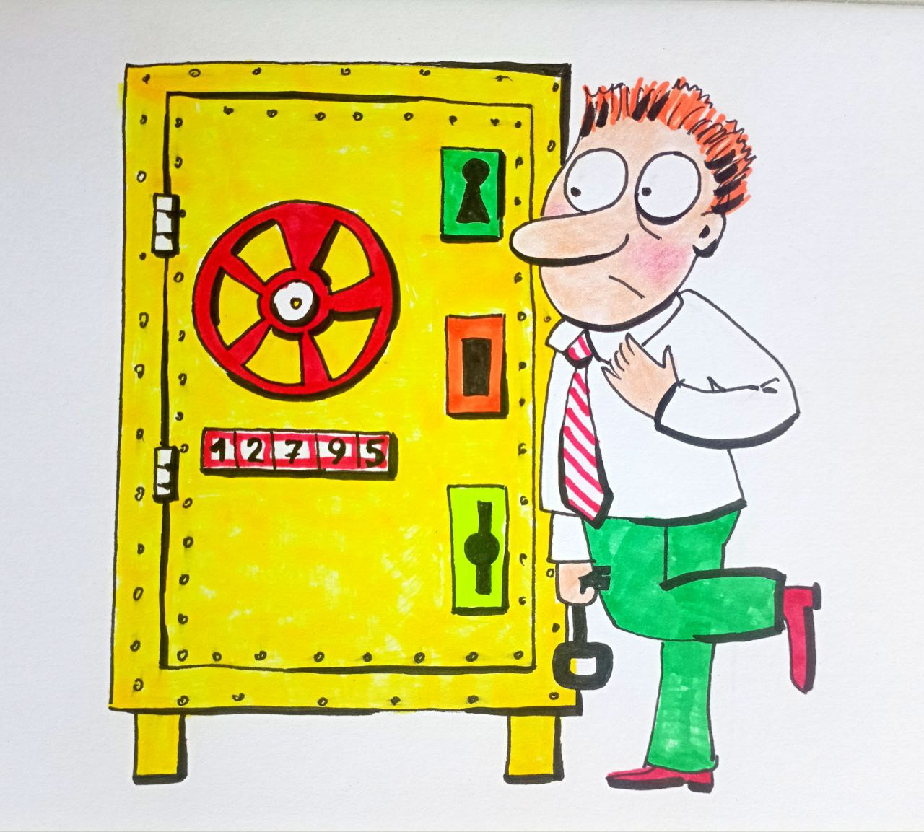
Мы не наблюдаем реальность — мы делаем её наблюдаемой. Вся наша биология, логика, память, опыт — это интерфейс, расщепляющий одномоментность на прошлое, настоящее и будущее. Это фильтр, сгущающий ничто в нечто. Точка становится дорогой, а импульс — судьбой. И теперь, вооружённые этой иллюзией субъектности, мы — «дети Троицы» — обращаемся к Ней, умоляя прочесть нами же выдуманные буквы, сложенные в виртуальное письмо, вложенное в мнимый конверт, спрятанный в воображаемом сейфе на заднем плане собственных фантазий. Мы молим о чуде, как о выигрыше — словно акт Чуда можно «заказать» или «выпросить».
Но Сила не такова. Её незачем трогать — она сама знает, когда и как исправить игру. Если сценарий уже содержит ключ к сейфу — он откроется. Если не содержит — он не существует вовсе. Мы забываем простую вещь: не мы пишем сценарий. Мы даже не понимаем, в каком он формате. Все наши загадки — это внутренние ребусы, не подсвеченные из Ноосферы. Их разгадывание предоставлено нам же, самим себе. Внешняя Сила в них не вмешивается. И потому путь подлинного продвижения — не в том, чтобы манипулировать Силой, а в том, чтобы разделить с ней цели. Это и есть Путь Знания. Это не дорога того, кто выдумывает — это путь того, кто вспоминает структуру программы. Кто различает, что такое Знание как конструкция — и что такое человеческие догмы как формы искажённого потребления. Мы ничего не «придумываем». Всё, что мы называем научной теорией или религиозной доктриной — это принятые и интерпретированные фрагменты более высокой Информационной Системы, существующей в Ноосфере. Мы не формируем знание. Мы формируем доступ к нему.
Истинные Знания — не те, что поддаются запоминанию. Они имеют форму. Они имеют культуру. Они передаются только как целостные модули восприятия и мышления. Это и есть то, чему можно научиться, но нельзя произвести. Потому что это – только Ваши знания. Именно эти структуры требуют аналитического мышления не в смысле критики, а в смысле настройки собственной структуры восприятия на частоты, в которых данные Знания вообще существуют. Ты не придумываешь мысль — ты настраиваешься на волну, где она уже звучит. А потому путь Знания — это не накопление фактов, не формализация догм и не усиление логики. Это — метод по сонастройке себя с ноосферной архитектурой. Это и есть единственное достойное занятие на этой Земле. Всё остальное — это производные. Мечты, карьеры, желания, даже чудеса — всё это только декорации. А главное — наладить правильный интерфейс между тобой и Силой. Только в этом случае ты не просто получаешь чудо, но становишься участником его воспроизведения.
Знание — это не просто факт. Не формула, не текст, не догма. Истинное знание всегда имеет форму, и эта форма — форма культуры его использования. Мы часто недооцениваем это. Кажется, что знание — это то, что можно просто запомнить. Но в действительности, любое знание приходит в оболочке информации, и эта оболочка — не произвольна. Она — конструктивна. Она энергетична. Она имеет свою архитектуру. Это как энергетическая решётка, в которой задана мантисса — алгоритмическая часть информационного модуля, отличающая одно знание от другого, и не допускающая его случайного или хаотичного получения. Каждое знание — это не просто информационный блок. Это — информационно-культурный модуль, и потому требует культуры обращения. Что это значит практически? То, что никакой человек не сможет получить знание, к которому не соответствует его Мозг — то есть его внутренняя частотная конструкция, функции осознания, целевая ориентация, степень программного допуска. Ошибки исключены. Не потому, что кто-то «не достоин», а потому что интерфейс не совпадает. Это подобно радиоприёмнику, который не может воспроизвести волну, на которую не настроен. Знание приходит только туда, где есть резонанс. А теперь важнейшее следствие из сказанного выше: как только знание выходит за пределы индивидуального и начинает участвовать в обмене — оно немедленно облачается в культуру. Это и есть «оболочка культуры использования», участвующая в формировании коллективной контактности. Именно здесь появляется роль Ноосферы как посредника: она соучаствует в формировании правильной культурной оболочки, без которой информация, содержащая это знание, просто не может передаваться. Это касается не только языков, традиций, школ — но и всех форм взаимодействия людей, особенно в сегодняшний переходный период.
Переходный период, в котором мы живём, обязывает нас учитывать эти вещи не как отвлечённую философию, а как технологию выживания. Мы не можем больше строить социальные, властные, духовные или организационные формы обустройства жизни без учёта этого фундаментального закона передачи знания. Знание без культуры — становится вирусом. Культура без знания — становится ритуалом. Только их совпадение — даёт рост. Вот почему, когда ты сонаправлен с Силой, исчезает грань между тем, кто совершает действие — ты или Она. Но в этот момент из деяния исчезает всё прежнее: корысть, игра, амбиция, страх. Остаётся только чистая работа — работа света, работа Причины. Всё, что происходит — есть Знание в действии, и оно всегда происходит так, как должно. Не для удовольствия, не для демонстрации, а потому что в этом — Путь, в этом — целесообразность, и в этом — истина.
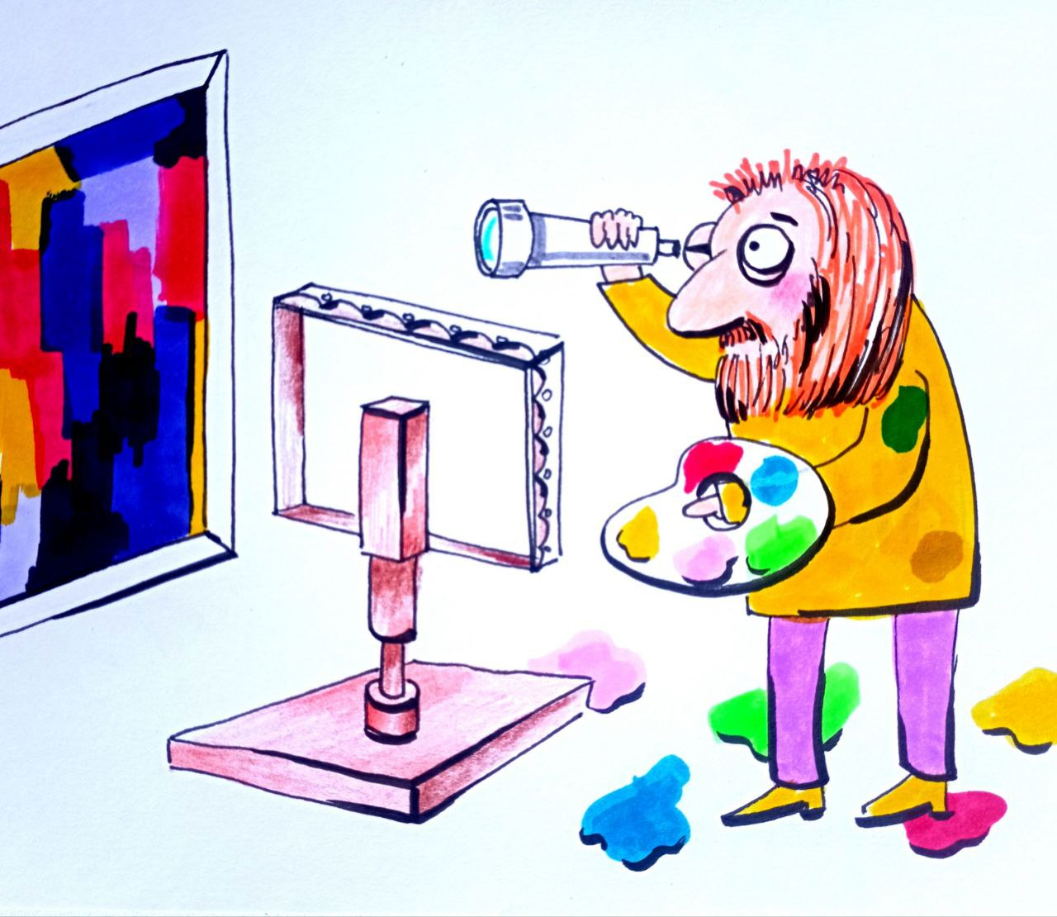
Подлинное чудо — это не спецэффект. Это не фокус. Это не демонстрация. Настоящее чудо — это перепрошивка реальности на уровне причинных слоев, которая остаётся незамеченной теми, кто внутри неё живёт. Ведь для наблюдателя, запертого в собственной голограмме, всё происходит «как обычно» — просто как бы «само собой». Нет сравнения — нет оценки. Чудо сливается с фоном и незаметно становится частью нормы. Но если мы взглянем на это с более высокой позиции, с позиции Системы, то поймём: в слое причин, работа кипит куда интенсивнее, чем в нашем
суетном мире следствий. Именно там, в этом невидимом этаже, и трудится Тот, кто выбран — Системой как Спаситель, не по голосованию и не по воле случая, а по параметрам соответствия. Там работает Человек, вписанный в замысел. Тот самый «сверхчеловек», если он действительно сверх, а не просто самозванец в поисках виртуальных аплодисментов. Ибо лгать себе — значит разрушать своё устройство на базовом уровне, уронить себя из системы в хаос.
В системе причина-следствие, как и в любой иной (если это система) – существует обратная связь. То что вы делаете – чутко отзывается на входящем потоке причины с небольшим отставанием. Да, еще один нюанс. В мирке человека представление о причине-следствии таково: причина – маленькая, а следствие – большое. Но это неверное в корне представление. Причина всегда больше или равна ее порождению. Закон сохранения. Другое дело, что причина всегда имеет мерность М, а следствие имеет мерность М–1. Качество переходит в количество. Поэтому для самих следствий М–1 – следствий больше по количеству, чем причин, что и порождает указанное заблуждение. Или так: мы наблюдаем следствий столько, сколько способны, чтобы уравновесить видимую нами емкость причины. Человек, не может понять, что качество всегда качество. А количество – количество. Они хоть и переходят друг в друга, но являются несмешиваемыми «жидкостями». Они - несравнимы. Например: 1 кубометр равен скольки квадратным метрам? Тут понятно, а в жизни – нет. Это все оттого, что вы не мыслите измерениями, хотя ваш ум дан как раз для этого. Вот почему чудо ускользает от вашего взгляда. Потому что вы смотрите в одну мерность, а чудо разворачивается в другой. Потому что вы ждёте повторения — а оно уникально. Потому что вы хотите управления — а оно требует сопричастности. Сопричастность — это когда не ты «что-то вызвал», а ты стал частью Плана, часть которого реализовалась через тебя. И тогда даже «твои» действия — это не твои действия. Это корректировка виртуальной реальности самой Системой — через тебя, в тебе и посредством тебя. Но это возможно только при одном условии: когда ты начинаешь наблюдать по-настоящему. Когда ты видишь не просто события, но их связи, их вероятность, их согласованность. Когда ты улавливаешь, как сила подстраивает реальность под тебя — или наоборот, выводит из неё ненужные фрагменты. Это и есть закон обратной связи — закон, по которому причина, отдав импульс, слушает, как ему откликнулась её проекция. И меняет настройки, чтобы обновить курс. Это и есть изменение Понимания. И энергии. И веры. Все эти явления — вовсе не принадлежность вашей воли. Это управляемые, программно – реализуемые процессы. Вами они не создаются, вами они лишь осознаются — в том случае, если вы способны. Способны видеть, мыслить, различать и действовать в логике целого. В этом — новая точка отсчёта. С неё начинается совсем другое понимание: не как уяснение очередной истины, а как обретение позиции, с которой знания наконец становятся действием, и действие — истинным. Всё остальное — мнимость. И если это будет понято, вы сможете иначе осмыслить весь ход происходящих изменений. Потому что именно сейчас, когда старые системы разрушаются, открывается возможность перестроить вектор своего мышления, обрести новый уровень познания, и применить его — не ради победы в иллюзии, а ради участия в реальной трансформации Мира.
Итак, если Чудо — это не нарушение, а исполнение высшего Закона, если знание — это не сумма сведений, а форма сонастроенности с Причиной, то и сам Человек — не субъект случайной биографии, а узел связей, которым Система оперирует для выравнивания поля смыслов. Но это не умаляет его, напротив. Это открывает ему Путь. Путь не к новой религии, не к следующей научной теории, не к очередному кумиру эпохи, а к тому, что всегда было — к Программе Живого, которая теперь может быть запущена сознательно. Потому что если Смерть — это системная ошибка, то Восстание против Неё — не фантазия, а задача. И она уже решается. Тот, кто это почувствовал, кто увидел иное в привычном, уже не сможет забыть. Не захочет вернуться назад. Потому что за гранью старости — не пустота, а новый Порядок, в котором Смерть — только интерфейс, а не Истина.
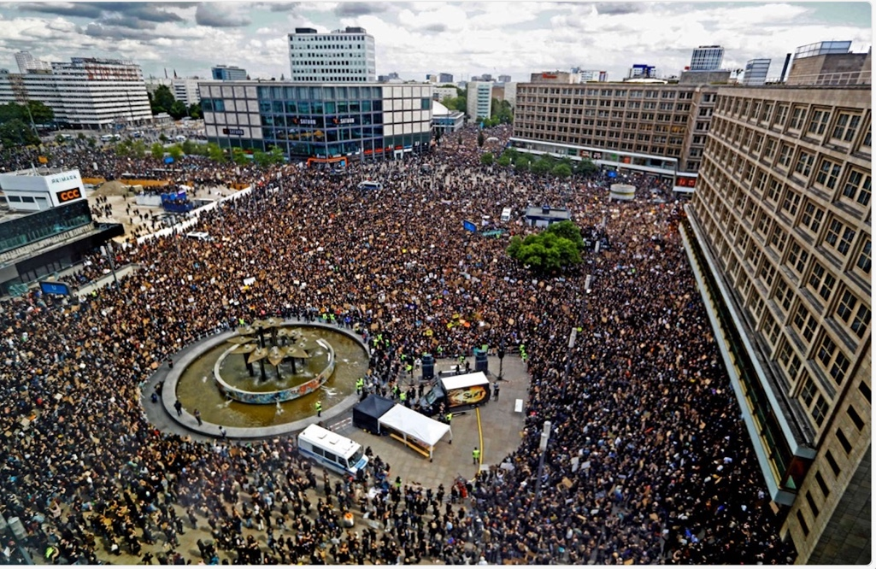
P. S. Когда текст этой статьи уже подходил к завершению, реальность – как это часто бывает – сделала шаг навстречу написанному. И не просто шаг, а явила одно из тех событий, что становятся ярчайшими подтверждениями сказанного, встроенными в ткань мира как откровения для тех, кто умеет слышать не ушами, а Пониманием. Вчера, 13 сентября 2025 года, в Лондоне произошло событие, которое в иных контекстах назвали бы «акцией протеста». Поводом, как всегда, было объявлено что-то поверхностное – в данном случае, политика премьер-министра Великобритании в отношении
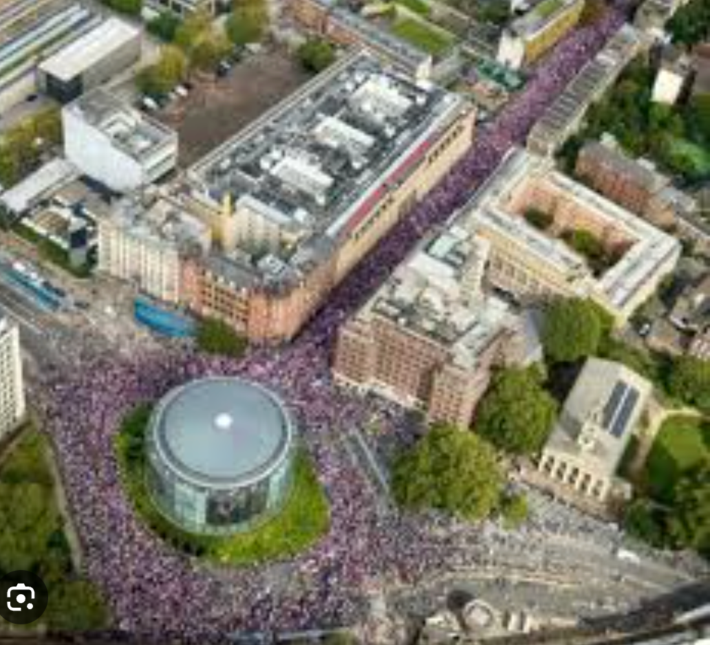
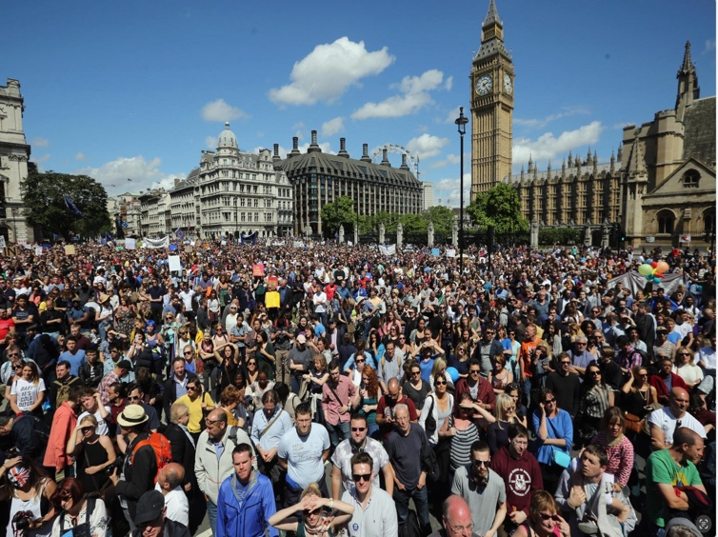
миграционного давления. СМИ, ведомые страхом своих кураторов из числа так называемых «правителей», привычно попытались обесценить и занизить масштаб происходящего, назвав цифру: 100–150 тысяч участников. Но реальность не поддаётся манипуляции цифрами. Реальность, как структура причинной мерности, всегда вскрывается для того, кто находится в резонансе с Системой. Подтвержденный факт: в протесте приняли участие несколько миллионов человек (по последним данным – более 3 миллионов). Они не просто «пришли на митинг», а вышли – по зову
внутреннего, по «команде», которая не была произнесена человеческим языком, но прозвучала в частотах тех, кто уже начал пробуждаться к своей истинной роли. Это был акт Системной синхронизации, прямой ответ Силы, о механизмах которой говорилось в этой статье. Так действуют процессы, когда «Святая Троица» – (Надсистема, Система и Подсистема) – «срабатывает», используя пробуждённые осознания как оперативные модули корректировки виртуальной реальности. И никакой премьер-министр, никакие СМИ и ни одна сила старого мира не способны предотвратить этот выход, потому что человек не вышел по приказу — он вышел по прямому импульсу из причинного уровня.
Кто может подкупить миллион? Кто способен организовать выход таких масс, если за этим не стоит то, что больше человека и действует оно через него? Это и есть прямое действие Системы Управления, реализующей события не как отклик на желания толпы, а как исполнение Высшего Протокола. И если вам хочется знать, когда всё это началось — ищите детонацию в прошлом. Многомерная причина — не в этом митинге и не в сегодняшнем премьер-министре. Всё началось раньше — в 2012–2014 годах, на земле, которую давно уже нельзя называть просто географией — на Украине. Именно там в энергополях мира была поставлена точка бифуркации, от которой пошёл «вихрь» событий, идущий через всю Планету, перераспределяя поля, пробуждая спящих и разделяя тех, кто должен быть разделён.
Подумайте над этим. Подумайте не фактами, а связями между ними. И если увидите, что произошло — вы тоже услышали некий зов… И тогда следующая статья — уже для вас.

Ф. Шкруднев
14 сентября 2025 г.

Продолжение следует…

Мерность» –в общем смысле это свойство чего-либо, означающее ритмичность или размерность, но чаще всего под «мерностью» понимают количество независимых параметров или степенной свободы, необходимое для описания состояния системы или объекта.

